ПРИМЕНЕНИЕ СТЕМЕННЫХ РЯДОВ.
Применение степенных рядов в приближенных вычислениях.
Вычисление определенных интегралов. Мы уже знаем, что при вычислении определенного интеграла не всегда удается использовать формулу Ньютона-Лейбница. Существуют «неберущиеся» интегралы. В прошлом семестре мы изучали приближенные численные методы их вычисления – прямоугольников, трапеций, Симпсона. Сейчас мы познакомимся с еще одним методом их вычисления.
Пример. Вычислить 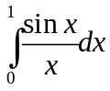 с точностью 0,001.
Неопределенный интеграл 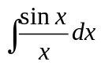 не выражается через элементарные функции, то есть является «неберущимся». Вспомним, что  представляется в виде степного ряда
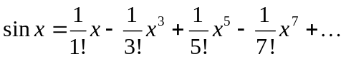с областью сходимости .
Тогда 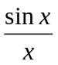 может быть представлен рядом
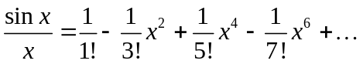 с областью сходимости .
Используя теорему о почленном интегрировании степенных рядов внутри интервала сходимости, имеем
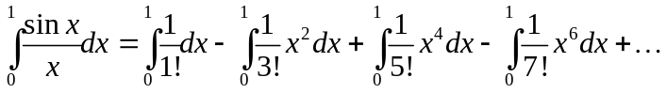
Вычисляя, получаем, что представляется в виде суммы числового
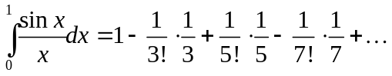
Осталось решить вопрос, а сколько нужно взять слагаемых, что бы ошибка не превышала 0,001. Отметим, что последний ряд удовлетворяет всем условиям признака Лейбница – знакочередующийся, члены ряда не возрастают по абсолютной величине и стремятся к нулю на бесконечности. А для таких рядов было доказано, что при замене суммы такого ряда суммой первых его нескольких слагаемых, ошибка по абсолютной величине не превышает первое отброшенное слагаемое.Значит, в данном случае мы должны найти первое слагаемое, которое меньше 0,001. Нетрудно проверить, что 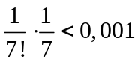.
Следовательно, с указанной точностью имеем
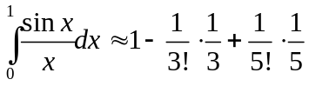
Пример. Вычислить 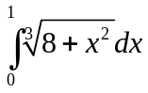 с точностью 0,001.
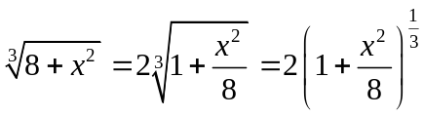
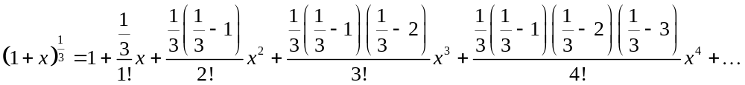 при 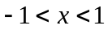
Тогда
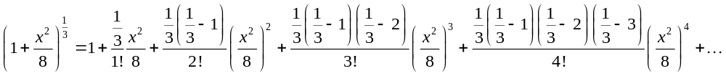
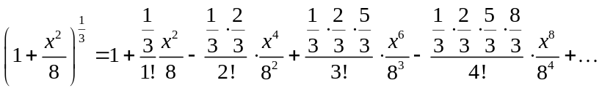
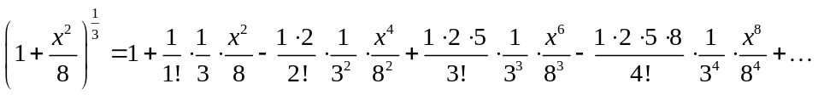
Тогда
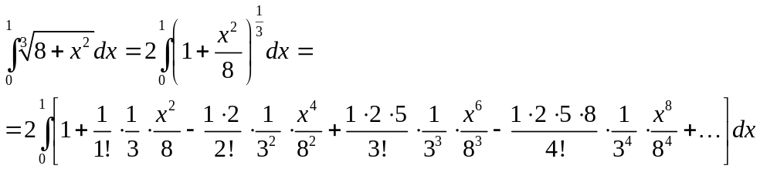

Задача вычисления определенного интеграла с заданной точностью свелась к задаче нахождения суммы числового ряда с заданной точностью. Мы видим, что начиная со второго слагаемого данный ряд удовлетворяет условиям признака Лейбница. А для такого ряда ошибка при вычислении суммы не превышает первое отброшенное слагаемое. Осталось его найти. Попытаемся ограничиться двумя слагаемыми. Тогда ошибка по абсолютной величине не превышает
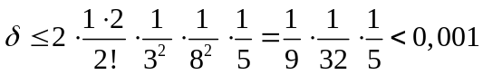
Следовательно, с указанной точностью
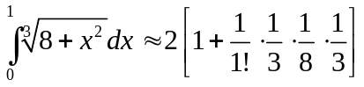
Не следует думать, что всегда нам поможет признак Лейбница. Иногда приходится прибегать к другим методам.
Пример. Вычислить 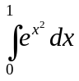 с точностью 0,001.
Вспоминая формулу Тейлора с остаточным членом в форме Лагранжа, получаем
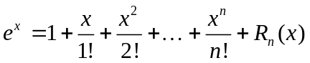, где остаточный член 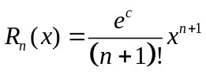. Точка лежит между 0 и . Поскольку в нашем примере 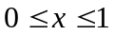, то и 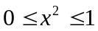. При имеем 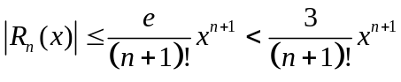.
Тогда
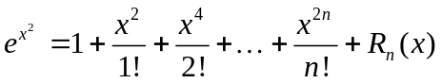
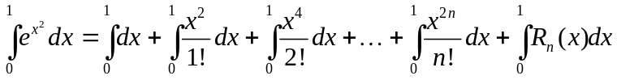
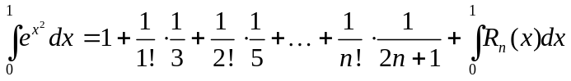
Следовательно, требуется найти значение , при котором 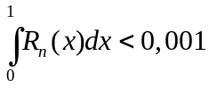
Заметим, что 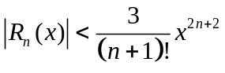.
Тогда 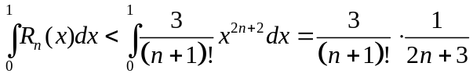
При 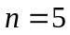 имеем 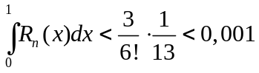.
Тогда с указанной точностью
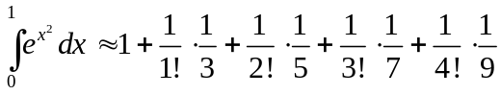
Применение степенных рядов к решению дифференциальных уравнений.
Один пример, мы с вами видели, когда раскладывали в ряд функцию 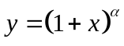. Но там мы и так знали решение.
Рассмотрим задачу Коши для уравнения
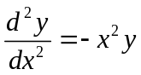 с начальными условиями 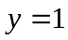, 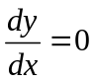 при .
Будем искать решение данного уравнения в виде степенного ряда
Тогда
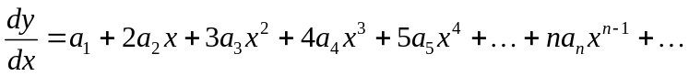
Так как при имеем 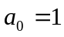. Так как при имеем 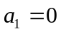.
Подставляя полученные ряды в дифференциальные уравнения, получаем
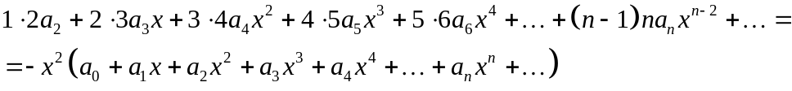
Приравнивая коэффициенты при одинаковых степенях , получаем:

при 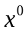 имеем 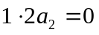;
при 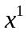 имеем 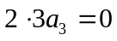;
при  имеем 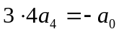;
при 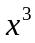 имеем 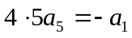;
при 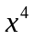 имеем 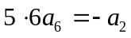;
при 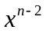 имеем 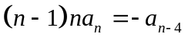;
Из данных и, ранее полученных, соотношений следует
, , 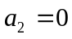, 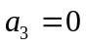, 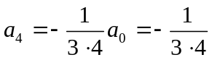, 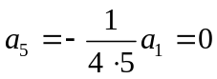, 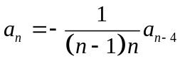
Последнее соотношение удобнее переписать в виде
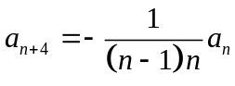
В итоге мы получили рекуррентную формулу для всех коэффициентов ряда. Мы оставляем в стороне вопрос исследования сходимости данного ряда. Заметим лишь, что его можно записать в виде
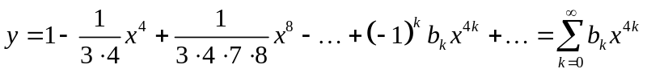, где 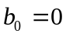, 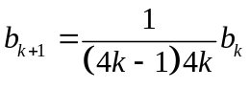.
Нетрудно показать, предлагается самостоятельно, что полученный ряд сходится на всей числовой оси.
Еще один метод.
Найти первых 4 члена разложения в ряд Тейлора решения дифференциального уравнения 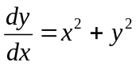 с условием 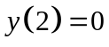.
Решение. Первые 4 члена разложения, обозначим их 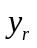, имеют вид
Первое слагаемое считается нулевым, поэтому слагаемых пять.
.
. Тогда 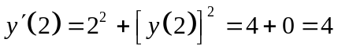
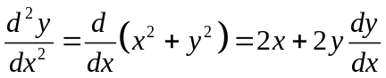. Тогда 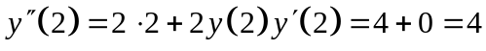
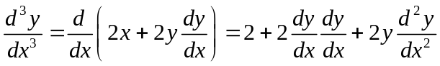.
Тогда
Тогда
Тогда
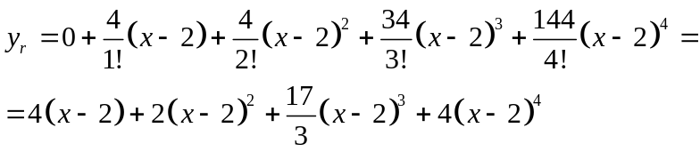
Функции Бесселя.
Уравнением Бесселя называется уравнение вида
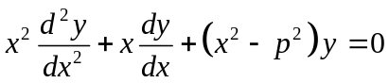
Решение этого уравнения ищем в виде
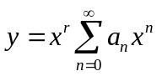, где 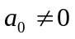
Тогда
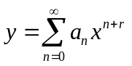
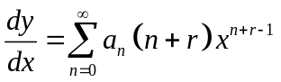
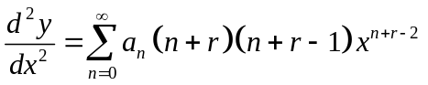
Подставляя в уравнение, получаем
Приравнивая коэффициенты при 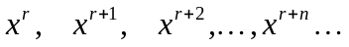 Получаем
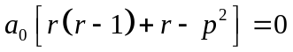
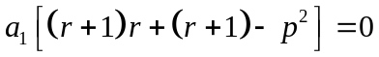
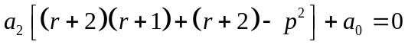
Перепишем в виде
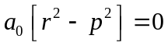
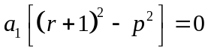
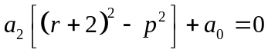
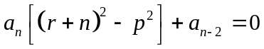
Так как по предположению , то 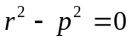. Имеем 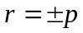. Рассмотрим случай 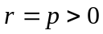. Так как решение линейного однородного дифференциального уравнения определено с точностью до постоянного множителя, положим .
Следовательно, и все нечетные коэффициенты 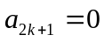 в силу соотношения
Для четных коэффициентов имеем
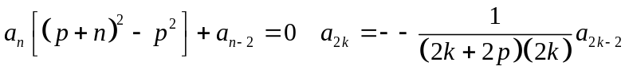
Таким образом, решение запишется в виде
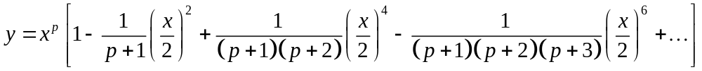
Окончательно решение, обозначим его 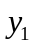, можно записать в виде
Второе линейно независимое решение этого уравнения можно получить, заменив на 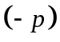.
Все хорошо, если не является целым положительным числом. Если 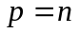, где - целое положительное число, то рано или поздно в знаменателе для выражения 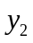 появится 0.
Для целых положительных чисел вводится функция Бесселя 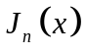, представляющая собой функцию, умноженную на постоянный множитель равный 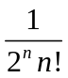.
Таким образом
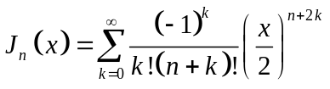
Функция Бесселя , определенная данным соотношением, называется функцией Бесселя первого рода -го порядка.

Второе частное решение 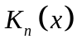 в этом случае можно искать в виде

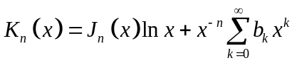
Функция Бесселя , определенная данным соотношением, называется функцией Бесселя второго рода -го порядка.
Заметим, что последняя функция стремится к бесконечности при стремлении аргумента к нулю.
Функции Бесселя целого порядка не выражаются через элементарные функции и относятся к разряду специальных функций. Во всех, уважающих себя, серьезных математических справочниках приводятся таблицы их значений и способы вычисления с нужной точностью

